帘动微风起，蔷盛一院香

新起点 新征程—李中军名师工作室新学期开班仪式
2023年9月18日，四川省成都市双流区李中军名师工作室新学期开班仪式在棠湖中学举行。成都市特级教师李中军老师以及工作室全体成员参与。开班仪式由吴梦莎老师主持。会议分为三项议程：李中军导师做学期工作计划安排、李中军老师做专题讲座、学员刘志兵老师做读书分享发言；
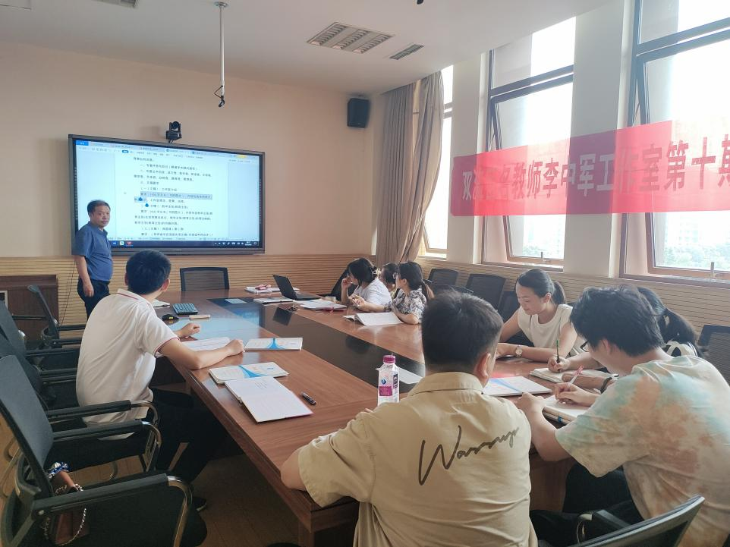
图 1：李中军工作室全体成员参加李中军工作室新学期开班仪式
开班仪式的第一项议程是李中军导师做学期工作计划安排：李老师提出：双流区名师(名校长、名班主任）工作室学术专著我们的教学（教育）主张中：安排三个小组分别完成，实现事事有人做，人人有事做：
文稿1：工作室介绍（由吴利琼负责）
要求：1000字左右（可附图片），内容包含导师简介、学员简介、工作室理念、愿景、成果；
文稿2：教学主张(教育主张)（由毛玉环、郑马莲负责）
要求：5000字左右（可附图片），内容包含教学主张(教育主张)生成背景及经过、教学主张(教育主张)的理论阐释、教学主张(教育主张)的实践价值；
文稿3：典型课（案）例（由初中2个，高中1个分类完成）
要求：（导师或学员课堂实录文稿+专家或导师点评）

第二项议程是李中军老师做《凝练教学主张，从优秀走向卓越》专题讲座：李老师从五个方面进行说明：1、如何理解教育教学主张；2、如何提炼教育教学主张；3、如何表述教学主张；4、如何实践教育教学主张；5、和谐数学史如何炼成的；李老师指出：教育教学主张是教育工作者成长路上的必然表述。教育教学主张的视角可以从以下几个方面入手：一、价值观层面：为何教；二、学生观层面：为谁教；三、学科观层面：教什么；四、教学观层面：怎么教；五：课程观层面：如何创新；也提出基于青少年、基于学理、基于学校、班级、学科、基于运用，有强的操作性、基于亲身经历、基于普适，能具有推广的价值与空间。
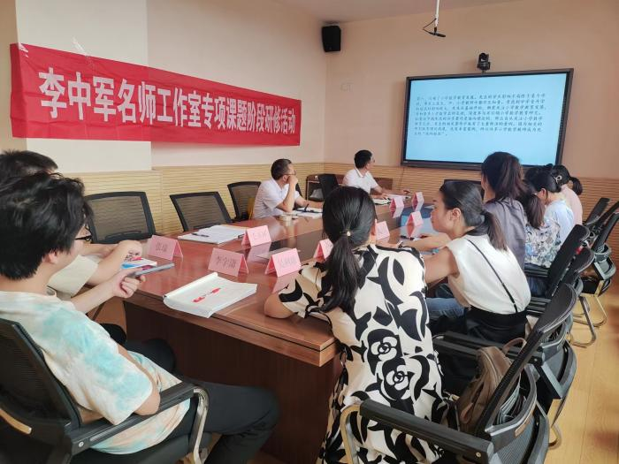
第三项议程是学员刘志兵老师做《数学深度教学的理论与实践》的读书分享。刘老师从三个方面进行了分享：读作者、读书本与读自己。
刘老师为大家分享：本书作者的主张、在数学教育方面的核心观点、本书的三个部分，第一部分：聚焦中国数学教育；第二部分：走向“深度教学”、第三部分：数学教师的专业成长。刘老师为大家分享了本书中；第二部分：走向“深度教学”的第五章：从“教学内容的方法论重构”到“问题引领”：提出“方法论重构”必须坚持一个立场——实践性、把握一个标准——自然性、关注一个要点——生成性。如何通过“问题引领”促进“深度教学”的标准：1.做好“核心问题”的提炼，2.重视“问题链”的应用，3.让“问题引领”贯彻课堂始终，4.努力培养学生提出问题的能力.刘老师最后通过本书的学习，反思出自己在教学中存在的问题——浅教学，也对此提出了改进了措施：（1）从知识的层面上升到方法结构层面；（2）从方法层面渗透到思想精神的层面.

